Kommunikasjon som fungerer!
God kommunikasjon på arbeidsplassen er svært viktig for å gjøre en god jobb. Det kan påvirke trivsel, sykefravær, resultater og effektivitet. Allikevel er kommunikasjonen noe av det vi kvalitetssikrer minst.
Ønsker du å få teamet til å fungere bedre? Opplever du at det forekommer utrygghet og mistillit på jobb. Er noen av kollegaene misfornøyd med hverandre?
I dette kurset ser vi på hvordan vi kan bli bedre på å snakke sammen på en tydelig, vennlig og likeverdig måte. Slik at vi i minst mulig grad unngår misforståelser, konflikter og maktmisbruk, men istedenfor skaper en trygg arbeidsplass hvor vi gjør hverandre gode.
​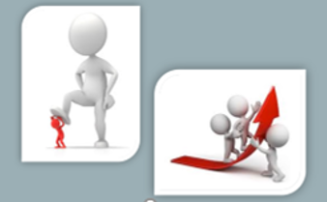
Temaer vi snakker om i kurset er:
- Hva er kommunikasjon
- Verbal og Nonverbal kommunikasjon
- Maktspråk/ Konflikt
- Konfliktforebyggende kommunikasjon
- Tydelig, likeverdig og vennlig kommunikasjon

Kurset tilpasses bedriftens behov og kan leveres som et halvdagskurs eller heldagskurs etter ønske.
Dagen blir lagt opp med en kombinasjon av foredrag, diskusjon rundt temaer og øvelser.
​
Ta kontakt for å få mer informasjon og pris.

